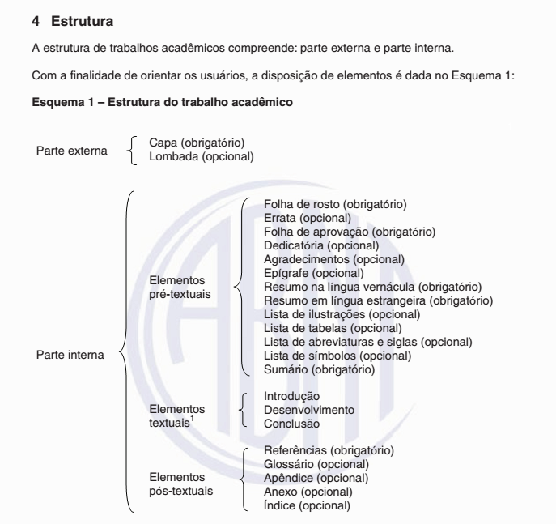
Acima está uma cópia de uma das páginas da ABNT com os elementos necessários a apresentação de trabalhos acadêmicos. Como vc. pode ver há elementos opcionais e outros obrigatórios.
No item Elementos textuais acho que podemos definir os seguintes tópicos para serem abordados:
- Introdução e fundamentação teórica (ao final deste tópico devem ser apresentados os objetivos do trabalho)
- Metodologia;
- Resultados e Discussão
- Conclusão

